**Лабораторная работа №2**

**Тема: «Расчёт числовых характеристик и энтропии непрерывной случайной величины»**

**1 ЦЕЛЬ РАБОТЫ**

* 1. Изучение способов описания непрерывных случайных величин.
  2. Приобретение практических навыков расчёта числовых характеристик и энтропии непрерывной случайной величины по её плотности распределения вероятности.

**2 ПОСТАНОВКА ЗАДАЧИ**

1. Получить у преподавателя вариант задания.

2. Написать функцию, определяющую распределение вероятностей непрерывной случайной величины в соответствии с заданным законом распределения.

3. Проверить условие нормировки.

4. Написать функцию для определения начального момента s-го порядка. Выписать соответствующую формулу.

5. Найти начальный момент нулевого порядка. Объяснить результат.

6. Написать функцию для определения математического ожидания. Выписать соответствующую формулу.

7. Построить графики зависимости математического ожидания от параметров распределения.

8. Написать функцию для определения центрального момента s-го порядка. Выписать соответствующую формулу.

9. Найти центральный момент нулевого порядка. Объяснить результат.

10. Найти центральный момент первого порядка. Объяснить результат.

11. Написать функцию для определения дисперсии. Выписать соответствующую формулу.

12. Построить графики зависимости дисперсии от параметров распределения.

13. Написать функцию для определения среднего квадратического отклонения. Выписать соответствующую формулу.

14. Построить графики зависимости среднего квадратического отклонения от параметров распределения.

15. Написать функцию для определения коэффициента асимметрии. Выписать соответствующую формулу.

16. Построить графики зависимости коэффициента асимметрии от параметров распределения.

17. Написать функцию для определения коэффициента эксцесса. Выписать соответствующую формулу.

18. Построить графики зависимости коэффициента эксцесса от параметров распределения.

19. Построить графики распределения вероятностей для разных параметров распределения.

20. Написать функцию, определяющую интегральный закон распределения непрерывной случайной величины, подчиненной заданному закону распределения.

21. Построить графики интегрального закона распределения для разных параметров распределения.

22. Написать функцию для вычисления энтропии.

23. Построить графики зависимости энтропии от параметров распределения.

24. Сделать развернутые выводы по результатам исследований.

**3 ХОД РАБОТЫ**

Распределение непрерывной случайной величины, подчинённой логарифмически-нормальному закону, описывается формулой (3.1)

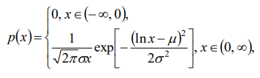

(3.1)

3.1 Опишем *ограничения*, накладываемые на параметры распределения (3.1)



3.2 Проверка ограничений

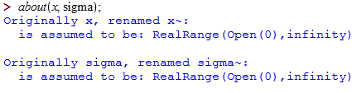

3.3 Напишем функцию, определяющую *плотность распределения вероятностей* (3.1)

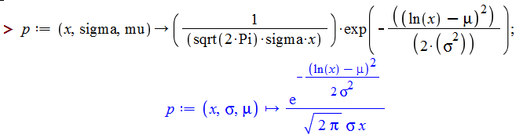

3.4 Выполним проверку *условия нормировки*



3.5 Напишем функцию для определения *начального момента s-го порядка*

С учётом (3.1), выражение для начального момента s-го порядка (3.1) можно записать в виде

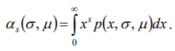

(3.2)

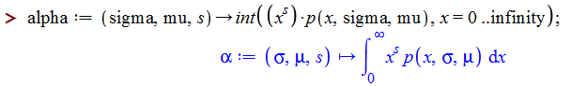

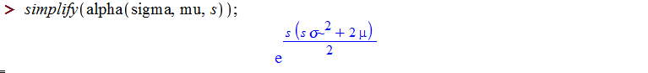

Итак, для начального момента s-го порядка можно выписать следующую формулу:

(3.3)

3.6 Найдём *начальный момент нулевого порядка*



3.7 Напишем функцию для определения *математического ожидания*



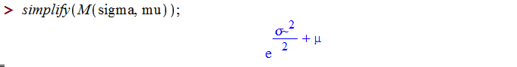

Таким образом, для математического ожидания справедливо выражение

(3.4)

3.8 Построим график зависимости математического ожидания от параметров sigma и mu распределения

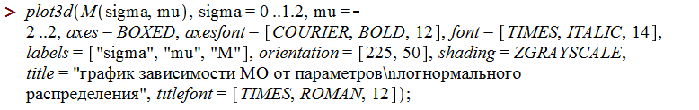

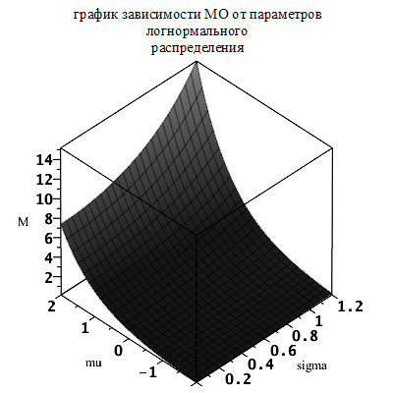

Рисунок 3.1 – График зависимости математического ожидания от параметров sigma и mu логнормального распределения

3.9 Напишем функцию для определения *центрального момента s-го порядка*

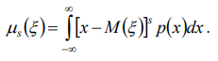

(3.5)

С учётом (3.1), выражение для центрального момента s-го порядка (3.5) можно записать в виде



(3.6)

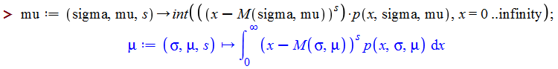

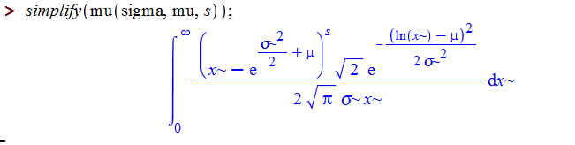

3.10 Найдём *центральный момент нулевого порядка*



3.11 Найдём *центральный момент первого порядка*



3.12 Напишем функцию для определения *дисперсии*

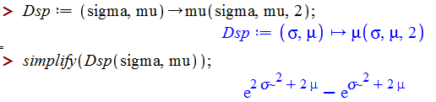

Для дисперсии справедливо следующее выражение:

(3.7)

3.13 Построим график зависимости дисперсии от параметров sigma и mu распределения

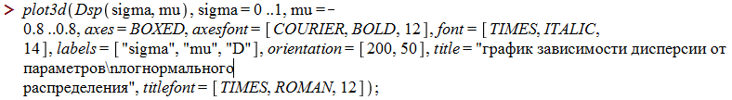

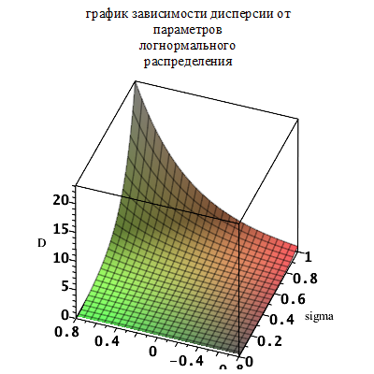

Рисунок 3.2 – График зависимости дисперсии от параметров sigma и mu логнормального распределения

3.14 Напишем функцию для определения *среднего квадратического отклонения*

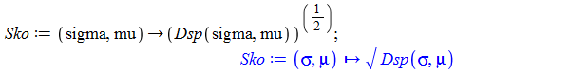

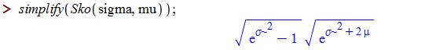

Для определения среднего квадратического отклонения можно выписать следующее выражение:

(3.8)

3.15 Построим график зависимости среднего квадратического отклонения от параметров sigma и mu распределения

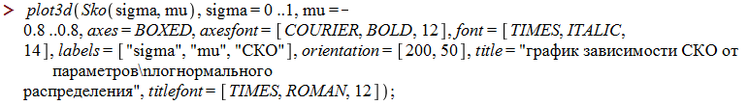

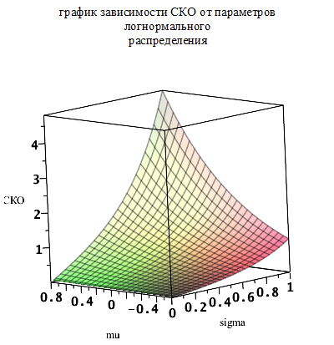

Рисунок 3.3 – График зависимости СКО от параметров sigma и mu логнормального распределения

3.16 Напишем функцию для определения коэффициента асимметрии

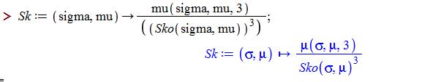

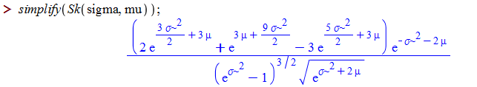

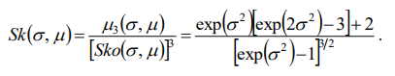Для коэффициента асимметрии можно выписать следующую формулу:

(3.9)

Коэффициент асимметрии непрерывной случайной величины, распределенной по логнормальному закону, зависит только от параметра σ и не зависит от параметра μ . При σ = 0 распределение расположено симметрично относительно математического ожидания; при σ > 0 распределение имеет положительную асимметрию («скошено влево» относительно математического ожидания).

3.17 Построим график зависимости коэффициента асимметрии от параметра sigma распределения

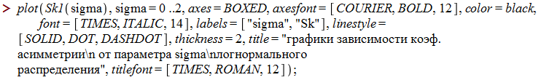

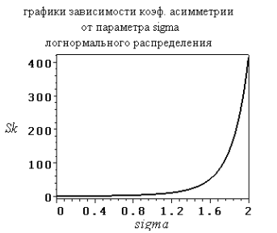

Рисунок 3.4 – График зависимости коэффициента асимметрии от параметра sigma логнормального распределения

3.18 Напишем функцию для определения коэффициента эксцесса

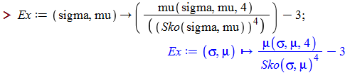

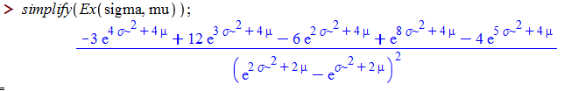

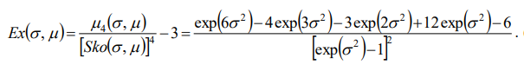Для коэффициента эксцесса можно выписать следующую формулу:

(3.10)

*Коэффициент эксцесса непрерывной случайной величины*, *распределенной по логнормальному закону, как и коэффициент асимметрии, зависит только от параметра σ и не зависит от параметра μ* . При σ = 0 островершинность распределения такая же, как и для соответствующего нормального распределения; при σ > 0 островершинность логнормального распределения превосходит островершинность соответствующего нормального распределения.

3.19 Построим график зависимости коэффициента эксцесса от параметра sigma распределения

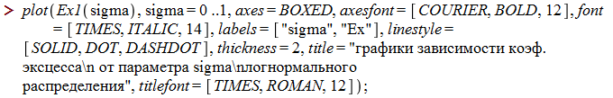

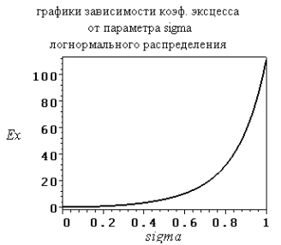

Рисунок 3.5 – График зависимости коэффициента эксцесса от параметра σ логнормального распределения

3.20 Построим графики плотности распределения вероятностей для различных значений параметров σ и μ.

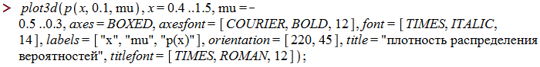

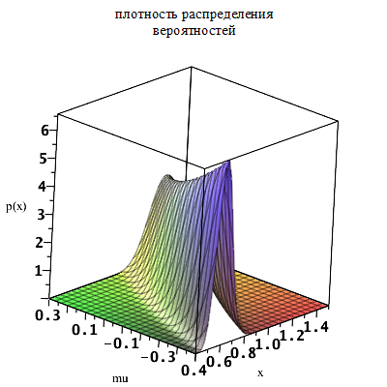

Рисунок 3.6 – График плотности распределения вероятностей, σ = 0,1

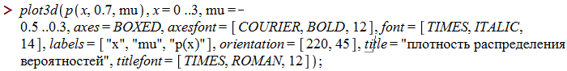

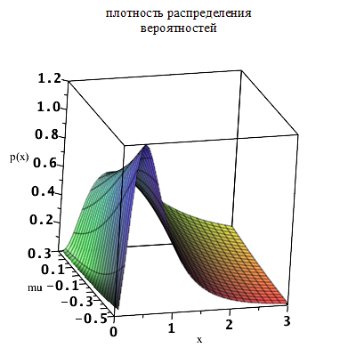

Рисунок 3.7 – График плотности распределения вероятностей, σ = 0,7

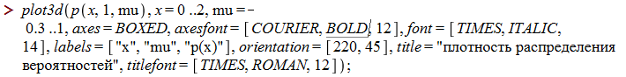

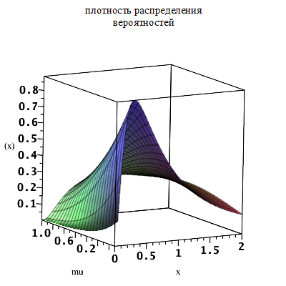

Рисунок 3.8 – График плотности распределения вероятностей, σ = 1

3.21 Напишем функцию, определяющую интегральный закон распределения непрерывной случайной величины, распределённой по логнормальному закону

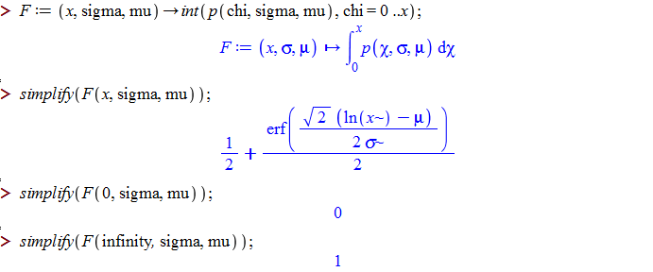

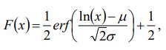Таким образом, для интегральной функции можно выписать следующую формулу:

(3.11)

Где *erf(x)* – интервал вероятностей.

4.22 Построим графики интегральной функции для различных значений параметров σ и μ

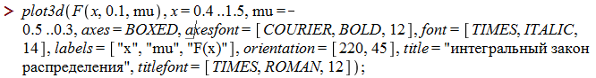

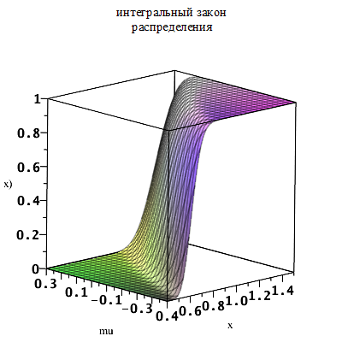

Рисунок 3.9 – График интегральной функции, σ = 0,1

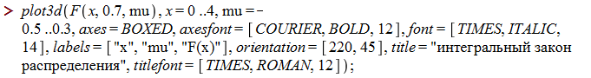

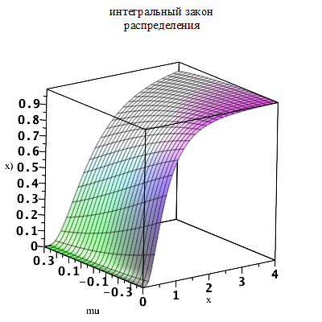

Рисунок 3.10 – График интегральной функции, σ = 0,7

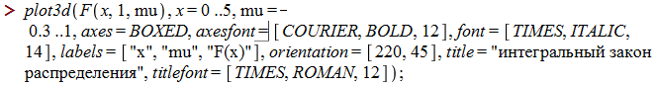

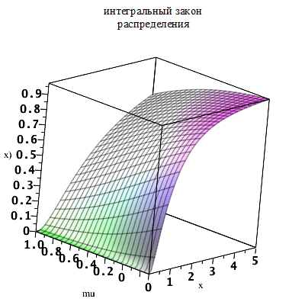

Рисунок 3.11 - График интегральной функции, σ = 1

4.23 Напишем функцию для вычисления *дифференциальной энтропии*

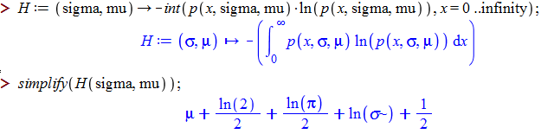

Для дифференциальной энтропии справедлива следующая формула:

(3.12)

4.24 Построим графики зависимости дифференциальной энтропии от параметров σ и μ.

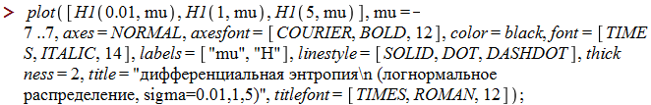

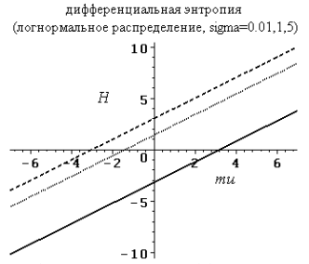

Рисунок 3.12 - График зависимости дифференциальной энтропии от параметров σ и μ

**ВЫВОДЫ**

В процессе выполнения данной лабораторной работы были изучены способы описания непрерывных случайных величин, приобретены практические навыки расчёта числовых характеристик и энтропии непрерывной случайной величины по её плотности распределения вероятности.